AlphaLinkSDK使用说明

1. 预设物VRController564

预设物VRController564，使用unity5.6.4以上版本，用来管理追踪、相机、交互等功能。

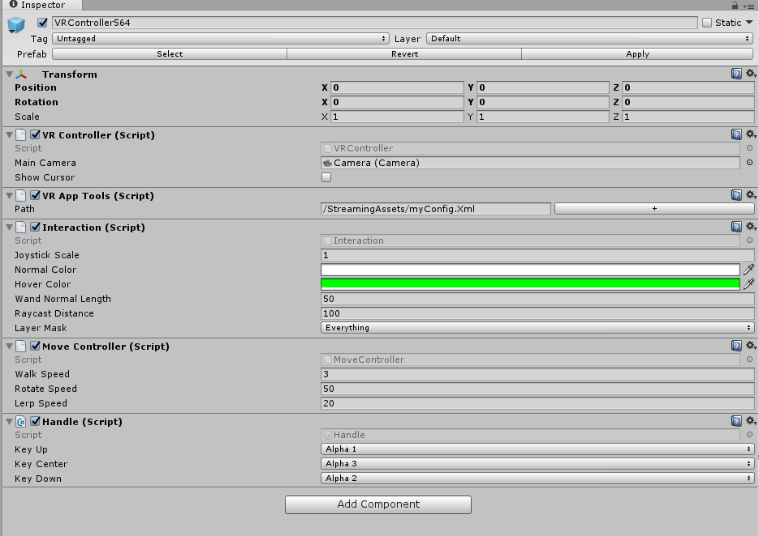

1. VRController组件，做初始化操作，其中ray属性为射线，从手柄发出。
2. VRAppTools组件，用来选择工程里调试用的配置文件，运行时使用alphaLink选择的配置文件。
3. Interaction组件，用于手柄发射的射线和UI、Collider的碰撞交互，可绑定onEnterObj，onExitObj，onHoverObj委托，指向物体时可绑定onHover，onClick，onDoubleClick，onPress委托，交互的物体上可以触发OnActorPressed，OnActorHovered，OnActorClicked方法。
4. MoveController组件，用于使用transform的方式进行移动控制，左右为旋转，前后为移动，移动按照手柄的方向进行。
5. Handle组件，手柄的按键，最前方的按键对应键盘最上一排的1，摇杆按键对应键盘最上一排的3，菜单键对应键盘最上一排的2，摇杆对应键盘上的方向键。
6. 推荐使用AlphaMotion.instance.GetAnalog(0)获取摇杆左右输入，AlphaMotion.instance.GetAnalog(1)获取摇杆上下输入，AlphaMotion.instance. GetButton(id)用来获取按住某键，AlphaMotion.instance. GetButton(id)用来获取按住某键，AlphaMotion.instance. GetButtonDown（id）用来获取按下某键， AlphaMotion.instance. GetButtonUp（id）用来获取抬起某键。Id为0是手柄的确认键，1是菜单键，6是摇杆按键。
7. 交互物体

交互的物体可以挂载VRActorBase类的子类，即继承后重写里边的OnActorPressed，OnActorHovered，OnActorClicked方法，实现不同的响应。

1. UI交互
2. 全屏幕UI

挂载MakeFullScreenUGUI即可。

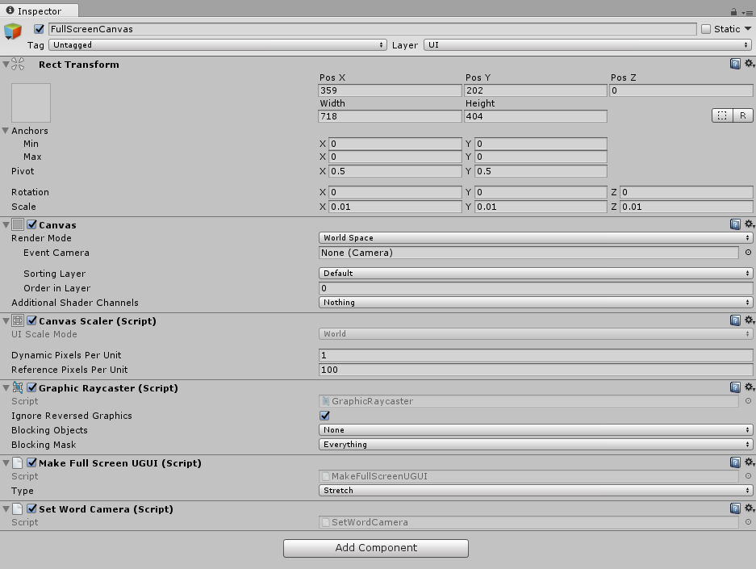

1. 3DUI

RenderMode改为WorldSpace即可。

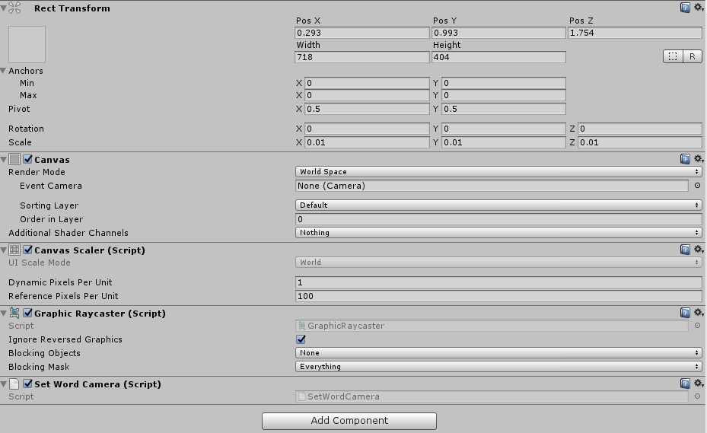

1. 发布设置

首先把工程改成64位系统

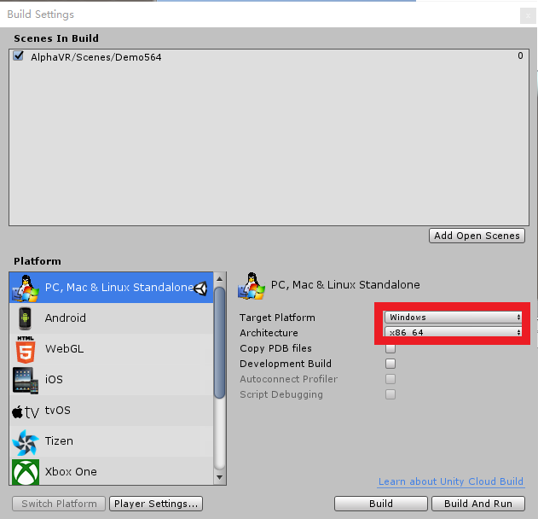

（1）默认不弹窗

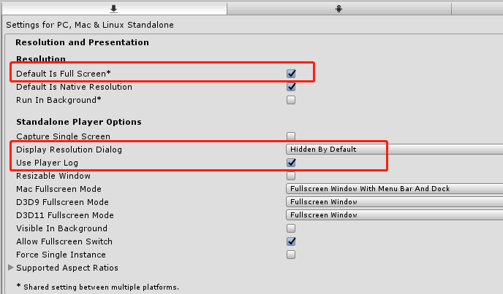

（2）立体设置

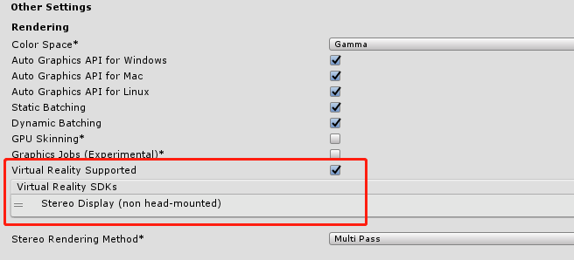

1. 注意事项

* 如果 Unity 工程在发布时选择的是采用 OpenGLCore 渲染，务必将 QualitySettings 中的抗锯齿属性设置为不开启， VR 的双目渲染方式与 Unity 的 MSAA 硬件抗锯齿不兼容，导致应用程序在打开后黑屏。
* 如果 Unity 工程在发布时选择的是采用 Direct3D 11 渲染，在颜色空间设置项中务必选择 Gamma 选项，Linear 颜色空间会破坏立体渲染，这是 Direct3D 的一个 限制。
* 在 Windows7 系统中，采用 Direct3D 11 渲染的应用程序不支持主动立体，在Windows10系统中，两种渲染方式都支持主动立体。